Якуба Колоса, буд. 7
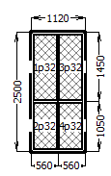
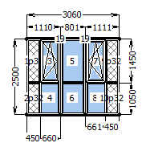

Основа № 243713—4200
ВДС 5с, Вінкхаус, 4-16-4і, сенд 32мм
Готовність вікон орієнтовно 05.02.26
Монтаж 38700грн.

Монтаж: демонтаж 3000грн; монтаж вікон + підйом 16400грн; винесення підлоги 3840грн; дах 7350грн; утеплення 1571грн; підлога 2094грн; обшивка ламінатом 3560грн; сушарка 400грн; підйом матеріалів 500грн. Всього 38715грн.
Фронт робіт:
- Перед монтажем конструкцій одразу подивитися, щоб чистова підлога не налізла на штапік і була можливість поставити плінтуси. Зверху пустота, тому можна буде підняти конструкції на підкладках, якщо буде потрібно. Розширювач 40мм ставиться зверху і знизу конструкцій.
- Демонтаж старого балкону і парапету. По фронту треба буде зрізати бетонну плиту товщиною 4см. По боком там залізні перила, а не бетонні.
- Винесення підлоги вперед на 30см + грунтування металу. Готове винесення по крайнім точкам має вийти 3180*1200.
- Побудова даху. Вату піджимаємо до профнастилу ОСБішкою 10мм. Нащільники під дах зробимо по факту. Стелю утеплюємо стеродуром 30мм.
- Підлогу утеплюємо стеродуром 30мм між трубами і 30мм між дошками, на які кладемо ОСБ.
- На несучу стіну, підлогу і стелю – ламінат.
- Стельова сушарка.

Профільна труба 60*40*2мм: 1200*6шт
Кутик 50*50*4мм: 3180*2шт
Арматура 10мм: 2м*3шт
Кутик 40*40 або проф труба 20*40:
Дошка 100*25: 3200*4шт
Рейка 30*40 (підлога 4шт і стеля 3шт): 3,2м*7шт
Рейка 20*40 (на несучу стіну): 3м*5шт
ОСБ 10мм: 3 листи
ОСБ 22мм: 1 лист + 0,6 м.п.
Старт на вагонку: 3м*8шт
Вата – 0,5 рулону
Стеродур 30мм: 16шт
Безшумка – 4шт
Сушарка 1,8м
Відлив білий:
50*1700*2шт
50*1300*2шт
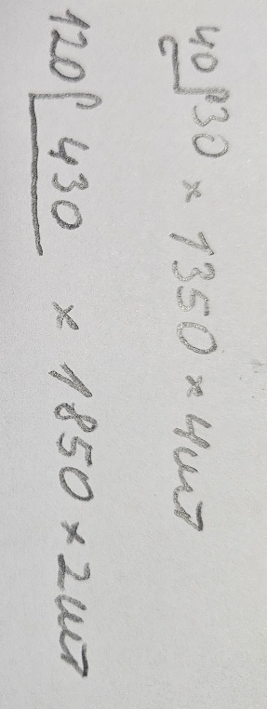
Анвіс білий Преміум: 517*1307*2шт
Ламінат на стелю розраховано шити вертикально. На стелю і підлогу по ширині балкону, тобто впоперек балкону.

